ДОГОВОР О ЗАДАТКЕ
в счет обеспечения оплаты имущества,
приобретаемого на торгах, организуемых финансовым управляющим
для реализации имущества должника

Томская область | «___»_________2025г.

Организатор торгов – финансовый управляющий Кротова Кирилла Владимировича (дата рождения 25.09.1987, место рождения: с. Первомайское Первомайского р-на Томской обл.; место регистрации: 636840, Томская область, Асиновский район, г. Асино, ул. Рабочая, д.83, СНИЛС 112-695-128-46, ИНН 701281903990) Кубрак Екатерина Александровна (ИНН 246417014946, СНИЛС 159-752-736 18, рег.№ 22308), - утверждена Определением Арбитражного суда Томской области от 07.12.2023г по делу № А67- 324/2021 (член Союза СРО «ГАУ» (ИНН 1660062005, ОГРН 1021603626098, адрес: 420034, Респ Татарстан, г Казань, ул. Соловецких Юнг, д. 7, оф. 1004), именуемый в дальнейшем "Организатор торгов", с одной стороны, и ____________________________, именуем___ в дальнейшем "Претендент", в лице ________________________, действующего на основании _________________________, с другой стороны, заключили настоящий договор о нижеследующем:

1. ПРЕДМЕТ ДОГОВОРА

1.1 Претендент обязуется перечислить на специальный счет должника задаток в размере 20% от начальной цены продажи имущества в счет обеспечения оплаты следующего приобретаемого на проводимом Организатором торгах имущества: земельный участок, местоположение которого установлено относительно ориентира, расположенного в границах участка. Почтовый адрес ориентира: Томская область, Первомайский район, с. Первомайское, ул. Кооперативная, 42. Площадь: 1041 +- 11 кв.м. Вид разрешенного использования: под строительство индивидуального жилого дома. Кадастровый номер: 70:12:0203004:1316, с расположенным на нем объектом незавершенного строительства, находящийся по адресу: Российская Федерация, Томская область, Первомайский муниципальный район, Первомайское сельское поселение, с. Первомайское, ул. Кооперативная, 42. Площадь: 144 кв.м. Кадастровый номер: 70:12:0203004:1639, принадлежащий Кротовой Ирине Викторовне, являющийся совместно нажитым имуществом супругов.
2. ОБЯЗАННОСТИ СТОРОН

2.1. Претендент обязан:
2.1.1. Обеспечить поступление указанных в п. 1.1 настоящего договора денежных средств на специальный счет должника в срок до 03.02.2026г. 08:00 МСК.
2.1.2. В случае признания Претендента победителем аукциона в срок не позднее 5 рабочих дней с момента утверждения Организатором торгов протокола об итогах аукциона заключить с продавцом договор купли-продажи по приобретению указанного в п. 1.1 настоящего договора имущества, при этом перечисленный Претендентом задаток засчитывается продавцом в счет оплаты по заключенному договору купли-продажи.
При отказе Претендента от заключения в установленный информационным сообщением срок договора купли-продажи задаток ему Организатором торгов не возвращается, а Претендент утрачивает право на заключение договора купли-продажи.
2.2. Организатор торгов обязан:
2.2.1. В случае отзыва Претендентом поданной заявки в срок не позднее 5 дней до окончания срока приема заявок, вернуть задаток в течение 5 рабочих дней со дня поступления уведомления об отзыве заявки на счет, указанный Претендентом.
2.2.2. В случае снятия предмета торгов с аукциона, вернуть задаток в течение 5 рабочих дней со дня принятия решения об отмене аукциона.
2.2.3. В случае принятия решения комиссией по проведению аукциона об отказе в допуске Претендента к участию в аукционе, вернуть задаток в течение 5 рабочих дней со дня подписания комиссией протокола об итогах приема заявок либо в течение 5 рабочих дней с момента поступления задатка на специальный счет должника.
2.2.4. В случае непризнания Претендента победителем аукциона, вернуть задаток в течение 5 рабочих дней со дня учреждения Организатором торгов протокола об итогах аукциона.

3. СРОК ДЕЙСТВИЯ ДОГОВОРА

3.1. Настоящий договор вступает в силу со дня его подписания сторонами.
3.2. Отношения между сторонами по настоящему договору прекращаются по исполнении ими всех условий настоящего договора и проведения полного взаиморасчета.

4. ЗАКЛЮЧИТЕЛЬНЫЕ ПОЛОЖЕНИЯ

4.1. Споры, возникающие при исполнении настоящего договора, разрешаются сторонами путем переговоров между собой, а в случае не достижения согласия - рассматриваются в Арбитражном суде Красноярского края.
4.2. Настоящий договор составлен в двух экземплярах, имеющих одинаковую юридическую силу, один из которых находится у Организатора торгов, а другой - у Претендента.
4.3. Во всем ином, что не предусмотрено настоящим договором, стороны руководствуются действующим законодательством РФ.

5. АДРЕСА И ПЛАТЕЖНЫЕ РЕКВИЗИТЫ СТОРОН

Организатор торгов: получатель – Кротов Кирилл Владимирович, номер счёта: 40817810750206219274, ФИЛИАЛ "ЦЕНТРАЛЬНЫЙ" ПАО "СОВКОМБАНК", БИК: 045004763, Корреспондентский счёт: 30101810150040000763, ИНН: 4401116480

Претендент (реквизиты): _____________________________________________________
______________________________________________________________________
______________________________________________________________________

6. ПОДПИСИ СТОРОН

Организатор торгов: Претендент:
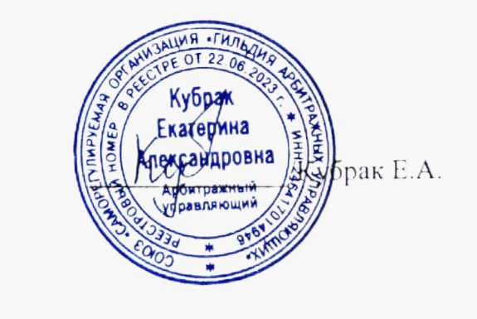
___________________________ _________________________
___________________________ _________________________

М.П. М.П.

